RAPORTI VJETOR I KLUBEVE
  - 2023-2024
DEKANATI I STUDENTËVE
KOLEGJI UNIVERSITAR BEDER
Tel +355 42419200 | Rr.Jordan Misja, Tirane | www.beder.edu.al  clubs@beder.edu.al

Përmbajtja
ÇFARË JANË KLUBET STUDENTORE? 1
Aktiviteti nr 1. Klubi I Ekologjisë 2
Aktiviteti nr. 2 Klubet Studentore 3
Aktiviteti nr. 3 Klubi i Ekologjisë 4
Aktiviteti nr. 4 Klubi i Sipërmarrjes dhe Inovacionit 5
Aktiviteti nr. 5 Klubi i Sportit 5
Aktiviteti nr 6. Klubi I Fotografisë 7
Aktiviteti nr 7. Klubi i Sipërmarrjes dhe Inovacionit 7
Aktiviteti nr 8. Klubi i Fotografisë 8
Aktiviteti nr 9. Klubi i Rinisë 9
Aktiviteti nr 10. Klubi i Shëndetit 10
Aktiviteti nr 11. Klubi i Rinisë 10
Aktiviteti nr. 12 Klubi Oaze Shprese 11
Aktiviteti nr.13 Klubi Oaze Shprese 12
Aktiviteti nr 14. Klubet studentore Festat e Nëntorit 13
Aktiviteti nr. 15 Klubi Beder Law Student Association 14
Aktiviteti nr. 16 Klubi i Ekologjisë 14
Aktiviteti nr.17 Klubi Google Developers 15
Aktiviteti nr 18. Klubi i Ekologjisë 16
Aktiviteti nr19. Klubi Oaze Shprese 16
Aktiviteti nr 20. Klubi Oaze Shprese 17
Aktiviteti nr 21. Klubi i sporteve 17
Aktiviteti nr 22. Klubi Oaze Shprese 18
Aktiviteti nr 23. Klubi Mendim Kulturë dhe Art Islam 20
Aktiviteti nr 24. Klubi i Rinisë 20
Aktiviteti nr 25. Klubi i Debatit 21
Ativiteti nr 26. Klubi i Rinisë 22
Aktiviteti nr 27. Klubi i Fotografisë 22
Aktiviteti nr 27. Klubi Oaze Shprese 24
Aktiviteti nr 28. Klubi i Shëndetit 25
Aktiviteti nr 29. Klubi i Ekologjisë 26
Aktiviteti nr 30. Klubi i Fotografisë 27
Aktiviteti nr 31. Klubet Studentore 28
Aktiviteti 32. Klubi i Rinisë 29
Aktiviteti nr 33. Klubi Oaze Shprese 30
Kontakt 31
Informacion 31

ÇFARË JANË KLUBET STUDENTORE?

Klubet janë një pjesë e rëndësishme për jetën studentore! Një klub është “një grup studentësh të organizuar me një interes të ngjashëm për një qëllim social, letrar, atletik, politik ose ndonjë qëllim tjetër të përbashkët.” Ato janë pjesë integrale e përvojës së kampusit duke lejuar që studentët të ndjekin pasionet e tyre, të krijojnë miqësi të re dhe të kontribuojnë në komunitetet e tyre. Klubet zakonisht drejtohen nga studentët dhe kanë një këshilltarë akademik të cilët ndihmojnë në mbarëvajtje e organizimeve të ndryshme brenda apo jashtë ambienteve të universitetit.
Studentët kanë mundësinë dhe zgjedhin t'i bashkohen këtyre grupeve për shumë arsye, duke përfshirë: ndjekjen e interesave individuale; mundësitë e rrjetëzimit të karrierës apo dhe shoqërimit social. Shumica e kolegjeve dhe universiteteve kanë një klub aktiv studentor dhe një sistem organizativ që mund të arrihet duke vizituar zyrat në kampus dhe faqet e internetit. Të gjithë studentët duhet të inkurajohen që të ndjekin mundësitë e anëtarësimit në klub për t'i ndihmuar ata të pasurojnë përvojën e tyre.

Aktiviteti nr 1. Klubi I Ekologjisë

Më datë 16 tetor, 2023, zyra e klubeve studentore organizuan një takim me gazetarin Osman Stafa në kuadër të nismës “Një gjest që bëhet shpresë” dhe “Po t’vjen një kartolinë”. Gazetari i mirënjohur ndau me studentët informacione dhe detaje të rëndësishme rreth këtyre nismave dhe shpjegoi mbi rëndësinë dhe kontributin e tyre në të mirë të njerëzve në nevojë. Studentët drejtuan pyetjet e tyre rreth kauzës dhe kaluan një kohë bashkëbisedimi për këto nisma kaq të bukura. Kjo fushatë ndërmerret me rastin e festave të fundvit, duke iu drejtuar pikërisht atyre që i presin me padurim këto festa, fëmijëve. Si një gazetar që përballet çdo ditë me realitetin në çdo cep të Shqipërisë, Osman Stafa theksoi përpara studentëve se jo të gjithë fëmijët kanë mundësinë e marrjes së një dhurate për fundvit dhe për shumë prej tyre kjo është diçka e paarritshme. Duke u nisur nga kjo, Osmani bashkë me këdo që dëshiron të përfshihet në fushatë kanë vendosur t’u përgatisin dhurata dhe bashkë me kartolinën e Vitit të Ri, t’ua dërgojnë ato fëmijëve në disa fshatra të Shqipërisë. Studentët e Kolegjit Universitar Bedër u treguan të gatshëm për t’u përfshirë në këtë nismë kaq të bukur për të gëzuar ata që më së shumti meritojnë të jenë të lumtur.



Aktiviteti nr. 2 Klubet Studentore
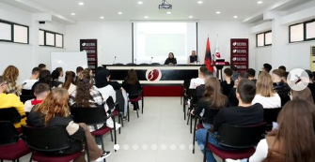
Zyra e klubeve studentore organizoi në datë 19 tetor zgjedhjet për presidentët e klubeve. Kandidatët mbajtën fjalimet e tyre duke shprehur dëshirën për të qenë drejtues të klubeve dhe nëpërmjet votimeve të mbyllura u përzgjodhën presidentët e rinj për vitin akademik 2023-2024. 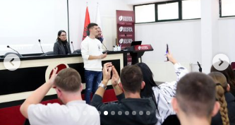 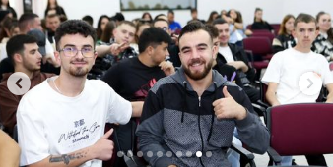 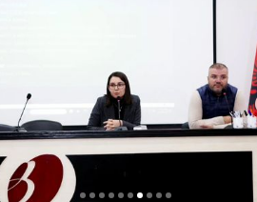

Aktiviteti nr. 3 Klubi i Ekologjisë
Klubi i ekologjisë u angazhua në mbledhjen e tapave të shisheve plastike përgjatë maratonës së Tiranës e cila u zhvillua në datë 22 tetor. Me anë të grumbullimit të tapave plastike dhe shitjes së tyre do të bëhet e mundur blerja e protezave dhe karrigeve me rrota për njerëzit me pamundësi fizike. Grumbullimi i tyre bëhet çdo 3 muaj ku të gjithë personat e angazhuar dërgojnë sasinë e tapave që kanë mbledhur.
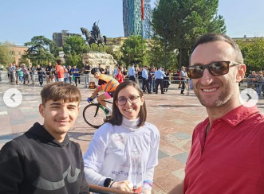
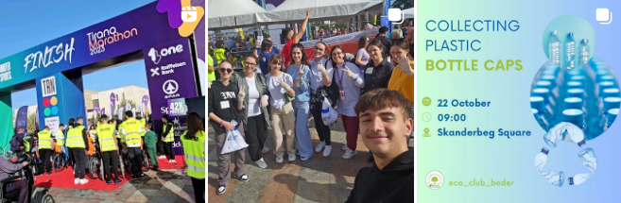
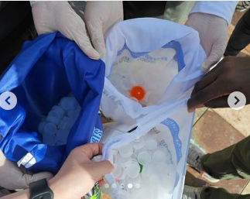

Aktiviteti nr. 4 Klubi i Sipërmarrjes dhe Inovacionit
Departamenti i Ekonomisë dhe Biznesit në bashkëpunim me Klubin e Sipërmarrjes dhe Inovacionit në Kolegjin Universitar "Bedër" morën pjesë në edicionin e dytë të panairit të Teknologjisë, i cili u zhvillua në Tiranë në datat 2-3 nëntor.
Studentët e Departmenti i Ekonomisë dhe Biznesit morën pjesë në panelet e diskutimit dhe patën mundësi të takonin nga afër institucione, biznese, investitorë, media dhe sipërmarrës nga të cilët mësuan dhe eksploruan mundësitë për të ardhmen profesionale.
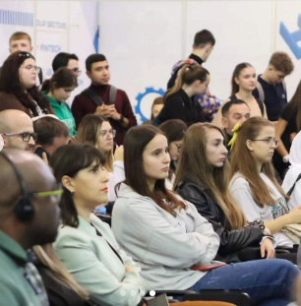
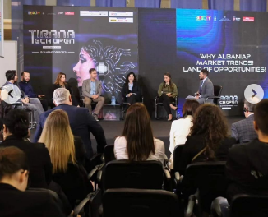

Aktiviteti nr. 5 Klubi i Sportit
Klubi i sporteve organizoi më datë 1 nëntor kampionatin e volejbollit pranë ambienteve të universitetit Beder.
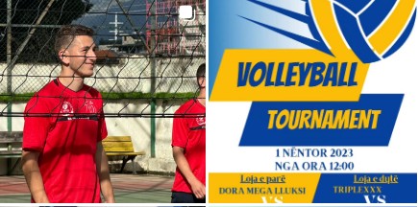
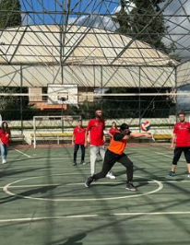
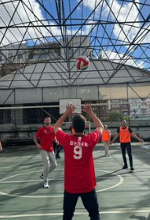

Aktiviteti nr 6. Klubi I Fotografisë
Klubi i Fotografisë organizoi konkursin me rastin e festave të nëntorit me temë “Prej Shqipnie”. Studentët dërguan fotografitë e shkrepura gjatë periudhës 14-20 nëntor dhe pas vlerësimit nga komisioni i përzgjedhur paraprakisht.


Aktiviteti nr 7. Klubi i Sipërmarrjes dhe Inovacionit
Klubi organizoi takimin e datës 15 nëntor për të diskutuar rreth vijimësisë së Google Developers. Ata diskutuan rreth projekteve, trajnimeve dhe hapat e rradhës.
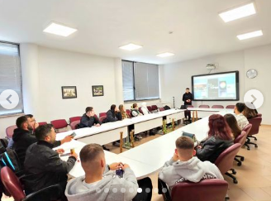
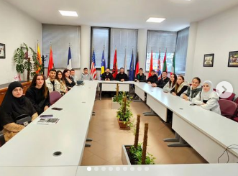
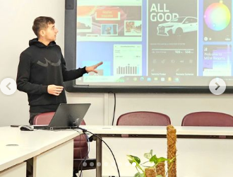

Aktiviteti nr 8. Klubi i Fotografisë
Klubi i fotografisë zhvilloi mbledhjen me anëtarët er klubit për të zgjedhur presidentin e tyre dhe për të diskutuar rreth aktiviteteve që do të zhvillojnë gjatë vitit akademik.

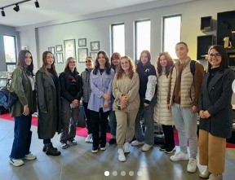
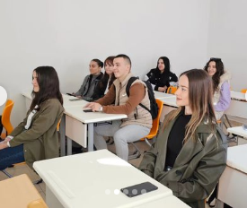

Aktiviteti nr 9. Klubi i Rinisë
Klubi i rinisë, më datë 16 nëntor organizoi aktivitete argëtuese në kuadër të ditës së tolerancës, në shenjë ndërgjegjësimi.
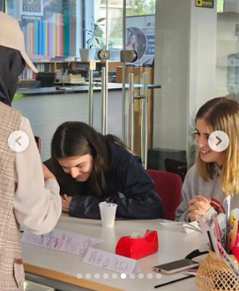
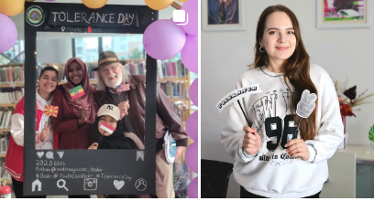

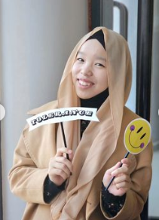
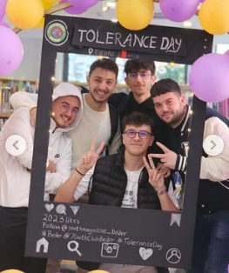

Aktiviteti nr 10. Klubi i Shëndetit
Klubi i shëndetit organizoi një fushatë ndërgjegjësimi në universitet me rastin e ditës ndërkombëtare të diabetit. Studentët u angszhuan në përgatitjen e fjongove ngjyrë blu dhe teksa i shpërndanë ato tek stafi dhe studentët ndanë me ta informacione shumë të rëndësishme rreth kujdesit ndaj diabetit.
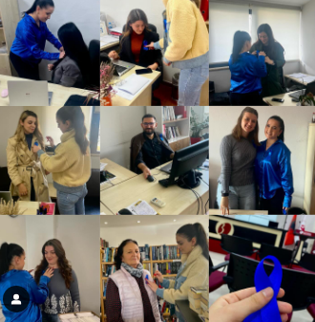

Aktiviteti nr 11. Klubi i Rinisë
Studentët e Vitit të Tretë Bachelor të Gjuhës dhe Letërsisë Angleze, së bashku me anëtarët e Youth Club morën pjesë në promovimin e librit” Enciklopedia Imagjinare”, postroman, të Prof. Dr Bajram Kosumi, organizuar në Panairin e Librit të Tiranës në datën 16 nëntor.
Në bashkëbisedimin me studentët, Kosumi foli për Letërsinë Shqipe e atë të huaj dhe për rëndësinë e studimeve te thelluara në Shkencat Humane.
Ai gjithashtu foli për vizitën e tij të parë në Bedër 7 vite më parë dhe mbresat pozitive që takimi me studentët kishte.
Për më tepër Profesori i Nderuar dhe Intelektuali i angazhuar, Kosumi shprehu dëshirën dhe gatishmërinë për një tjetër vizitë dhe takim të zgjeruar me studentet dhe stafin e Bedër, në të ardhmen e afërt.
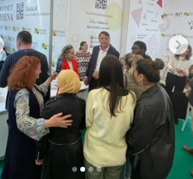
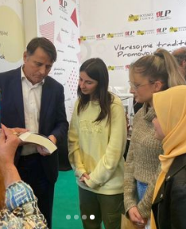

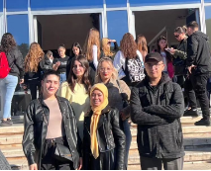

Aktiviteti nr. 12 Klubi Oaze Shprese
Klubi Oaze Shprese u bashkua nismës “Po t’vjen një kartolinë” për të dërguar dhurata në zonat rurale.Të gëzosh dikë të fal mirësi, të gëzosh një femijë është parajsa vetë! Klubi studentor “Oaze Shprese” iu bashkangjit nismës “Po t’vjen një kartolinë” e iniciuar nga gazetari Osman Stafa, i diplomuar në Kolegjin Universitar Bedër. Ata i dërguan dhurata me një mesazh për festat e fundvitit.
Studetët e KUB, shpërndanë dhurata për femijët e kopshtit dhe nxënësit nga klasa e parë deri në klasën e nëntë. Shpërndarja e dhuratave u dha studentëve një emocion të papërshkrueshëm. Si për fëmijët ashtu edhe për studentët ishte një urim ndryshe i festave që do të mbetet në mendjen e tyre për shumë gjatë. Studentët e Kolegjit Universitar Bedër urojnë të gjithë fëmijët përzemërsisht Gëzuar festat!
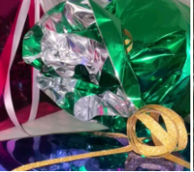
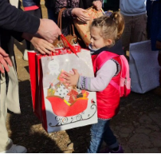


Aktiviteti nr.13 Klubi Oaze Shprese
Klubi Oaze Shprese organizoi mbledhje me anëtarët e klubit për të diskutuar rreth projekteve në vijim që do të zhvillojnë me klubin e tyre.
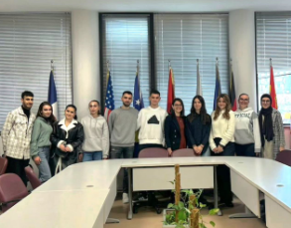

Aktiviteti nr 14. Klubet studentore Festat e Nëntorit
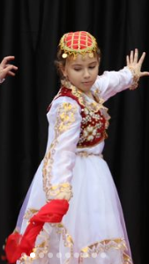

Me rastin e festave të nëntorit, klubet studentore me mbështetje të dekanatit të studentëve organizuan festivalin e larmishëm me këngë, valle dhe performanca nga më të bukurat.

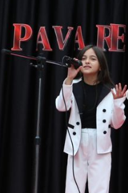
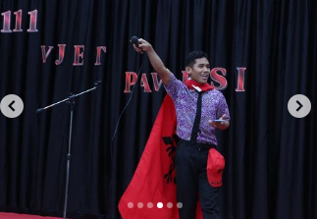
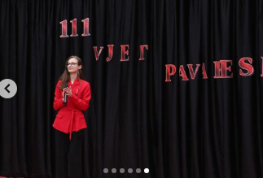

Aktiviteti nr. 15 Klubi Beder Law Student Association
Klubi i Beder Law Student Association. Më datë 9 mars , mori pjesë në leksionin e hapur me Edit Shkrela, femra e parë gjyqtare në USA.

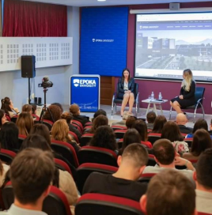

Aktiviteti nr. 16 Klubi i Ekologjisë
Klubi i Ekologjisë, me anë të një videomesazhi nga studenti Andi Zylali dha disa këshilla të rëndësishme në ditën Ndërkombëtare të lumenjve, duke u ndalur edhe njëherë tek rëndësia e tyre.
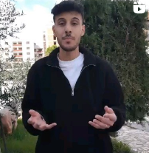

Aktiviteti nr.17 Klubi Google Developers
Klubi Google Developers zhvilloi info sesionin për njohjen e anëtare të klubit me Core Team dhe objektivat kryesore të Klubit të cilat i mbështesin studentët me platformat si Firebase dhe leksioni nga Google.
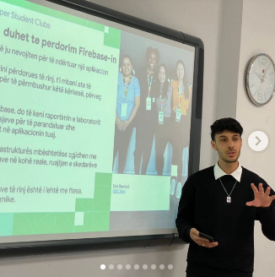
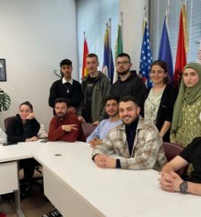
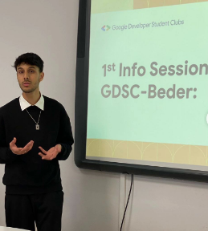

Aktiviteti nr 18. Klubi i Ekologjisë
Klubi i Ekologjisë zhvilloi mbledhjen me datë 12 dhjetor për të diskutuar rreth planprojekteve që do të zhvillojnë përgjatë vitit akademik 2023-2024
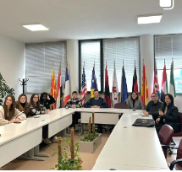

Aktiviteti nr19. Klubi Oaze Shprese
Klubi Oaze Shprese zhvilloi një takim për të diskutuar rreth aktivitetevc të ardhshme që do të zhvillojnë.
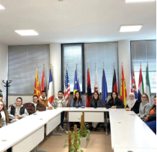

Aktiviteti nr 20. Klubi Oaze Shprese
Klubi Oaze Shprese me bashkëpunimin e studentëve të mjeksisë (MedTalent) zhvilluan koncertin e bamirësië na datën 19 dhjetor, 2024. Mbledhja e fondeve për këtë aktivitet ndihmoi vajzën e diagnostifikuar me Talesemi Displazi Koksofemorale dhe Hepatiti C.
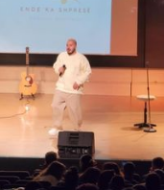
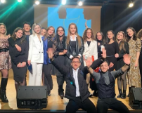
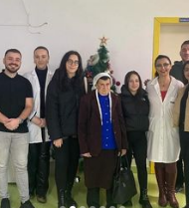
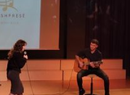

Aktiviteti nr 21. Klubi i sporteve
Klubi i sporteve zhvilloi ndeshjen finale të volejbollit në 21 dhjetor, 2023.
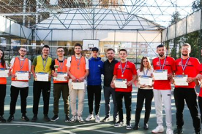
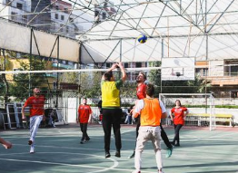

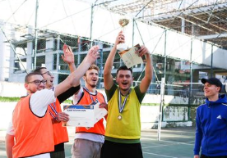
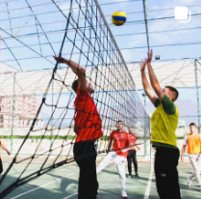

Aktiviteti nr 22. Klubi Oaze Shprese
Klubi Oaze shprese zhvilloi një aktivitet tek shtëpia e të moshuarëve përgjatë muajit dhjetor. Studentët mblodhën fonde me të cilat siguruan ëmbëlsira për të qerasur të moshuarit. Gjatë takimit ata zhvilluan aktivitete të ndryshme si loja me shah, kërcim etc. Studentët biseduan gjatë dhe mësuan rreth eksperiencës së secilit prej tyre. Pavarësisht vështirësive të shumta të jetës, ata i bënë studentët të kuptojnë se sa bukur është të shpresosh e të mos dorëzohesh. Me sytë e mbushur plot dashuri për jetën, nuk munguan as falenderimet prej tyre në mënyrat që ata dinin dhe mundeshin t'i bënin!

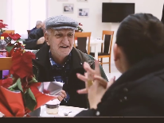
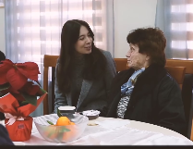
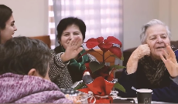
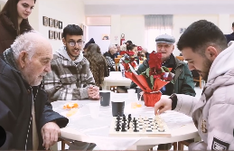
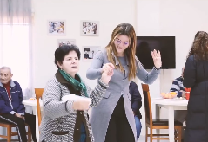
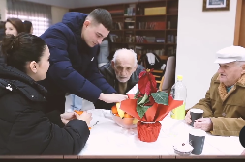

Aktiviteti nr 23. Klubi Mendim Kulturë dhe Art Islam
Klubi Klubi Mendim Kulturë dhe Art Islam me fillimin e muajit të shenjtë të ramazanit zhvilloi kurset e kuranit për studentët e universitetit. Kursi u zhvillua në 3 nivele sipas grupeve të interesimit.
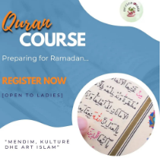

Aktiviteti nr 24. Klubi i Rinisë
Klubi i rinisë zhvilloi në datën 18 Janar konkursin për tu bërë pjesë e shfaqjes teatrale.
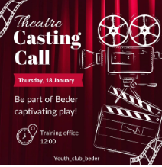

Aktiviteti nr 25. Klubi i Debatit
Klubi i debatit zhvilloi në datën 19 janar debatin me temë “Yabanci bir ulkede yasamak avantaj mi, dezavantaj mi?”
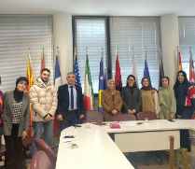
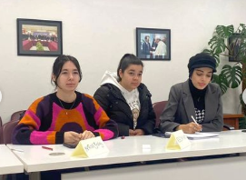
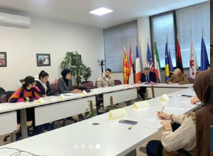
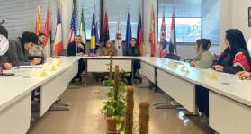

Ativiteti nr 26. Klubi i Rinisë
Klubi i Rinisë publikoi më datë 22 janar numrin e 3-të të revistës me titull “New Beginings”
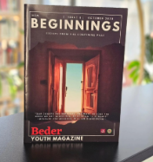

Aktiviteti nr 27. Klubi i Fotografisë
Klubi i fotografisë organizoi një vizitë më datë 30 janar tek galeria Fab. Studentët mësuam më shumë rreth teknikave të pikturës dhe ndjesive që tejçonin pikturat e ekspozitës me autore Dea Tili.
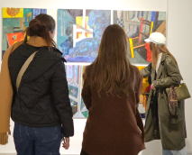
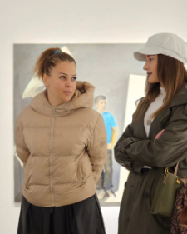
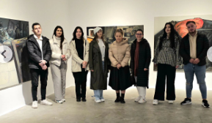

Aktiviteti nr 27. Klubi Oaze Shprese
Klubi Oaze, me rastin e festës së gruas shpërndau kartolina për të gjithë stafin dhe studentet e universitetit.
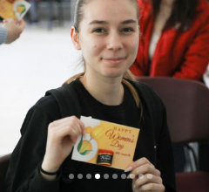
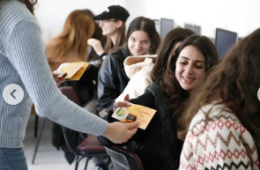
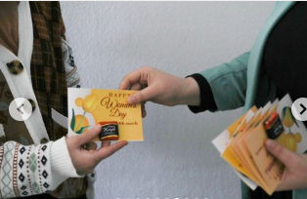
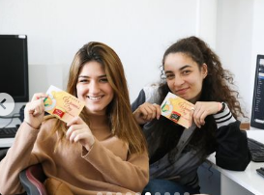
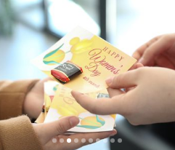
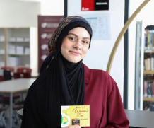
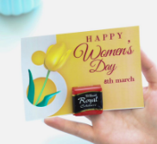

Aktiviteti nr 28. Klubi i Shëndetit
Klubi i Shëndetit organizoi në datat 2, 3 dh e7 maj aktivitetin e dhurimit të gjakut në bashkëpnim me Kryqin e Kuq të Shqipërisë. Heronjtë e fëmijëve talasemikë këtë radhë ishin studentët tanë. Aktiviteti i organizuar nga Kryqi i Kuq në bashkëpunim me Dekanatin e Studentëve në Kolegjin Universitar Bedër, u dha mundësinë studentëve të bëhen pjesë e kësaj kauze kaq humane, rezultati final i së cilës është të shpëtosh jetë. Procesi u ndoq me kujdes nga përfaqësues të Dekanatit të Studentëve dhe nga stafi i Kryqit të kuq, të cilët u siguruan që secili student të merrte vëmendjen dhe kujdesin e duhur gjatë të gjithë procesit.

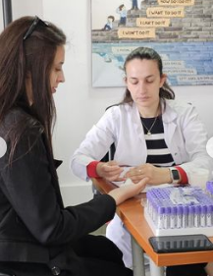
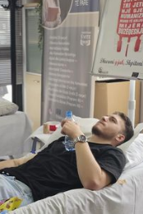
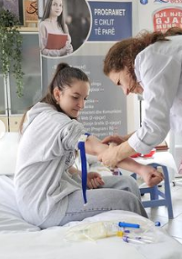
Realizimi i një videomesazh nga Antigoni Qystri, Koordinatore e kryqit të Kuq Shqiptar
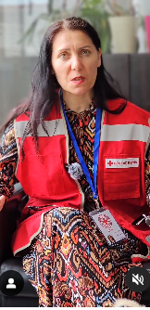

Aktiviteti nr 29. Klubi i Ekologjisë
Klubi i Ekologjisë realizoi një sërë video mesazhe dhe ngriti një stendë pranë ambienteve të universitetit në kuadër të ndërgjegjësimit të individëve rreth përdorimit të objekteve ekologjike.
Këto u realizuan përgjat harkut kohor 23 prill- 30 prill.
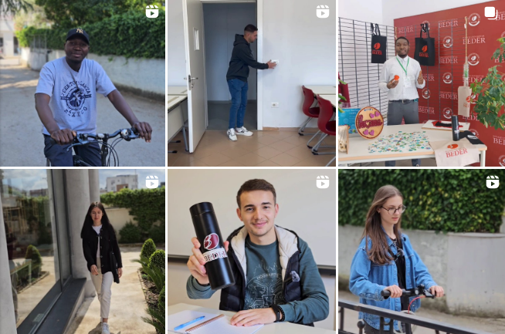

Aktiviteti nr 30. Klubi i Fotografisë
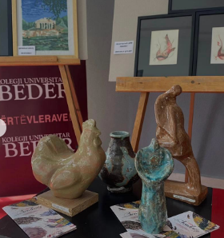
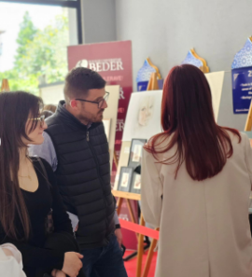
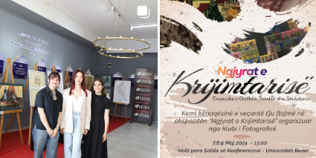
Klubi i fotografisë organizoi ekspozitën “Ngjyrat e Krijimtarisë”, një ekspozitë grafike, tekstil dhe skulpturë përgjatë datave 7-9 maj. Gelma Vezo, Abigaila Qylafi dhe Dea Gjoka ishin autore të kësaj ekspozite.
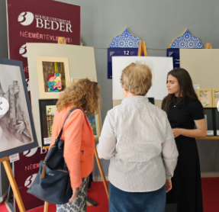
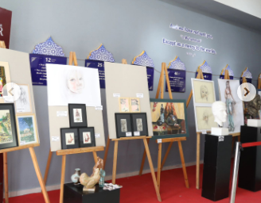

Aktiviteti nr 31. Klubet Studentore
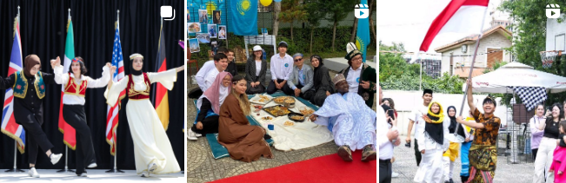
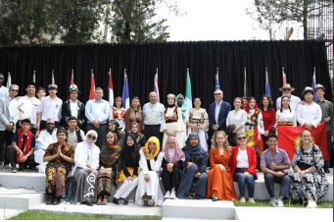
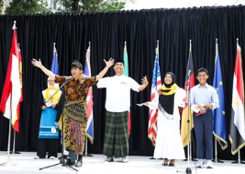
Zyra e klubeve Studentore organizoi ditën Ndërkombëtare pranë ambienteve të universitetit. Studentët ngritën stendat e shteteve të tyre duke shpalosur traditat në veshje, gatime, muzikë, pikturë dhe plot gjëra të tjera të përgatitura për këtë rast. Aktiviteti u shoqërua me një festival ku studentët performuan muzikat dhe vallet kombëtare.



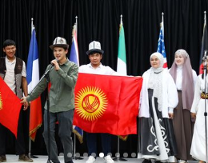

Aktiviteti 32. Klubi i Rinisë
Klubi i rinisë, më datë 19 maj vendosi në skenë shfaqjen teatrale me titull “Summer School Interview”
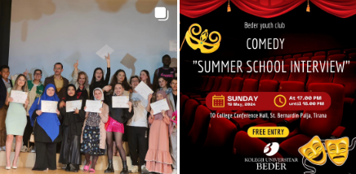
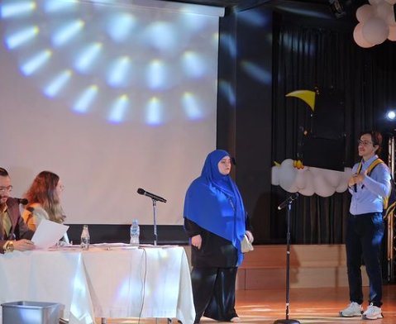
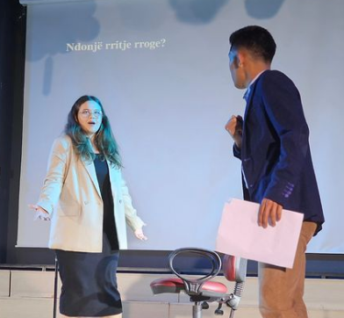
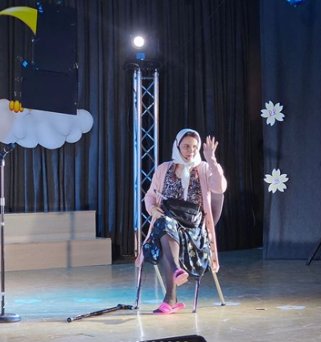
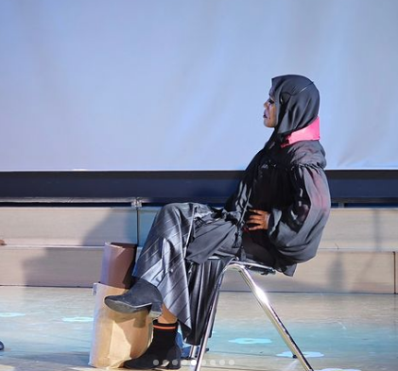

Aktiviteti nr 33. Klubi Oaze Shprese
Klubi oaze Shprese organizoi aktivitetin e mbledhjes së ndihmave për njerëzit në nevojë. Kryesisht veshmbathje për mosha të ndryshme.


Kontakt

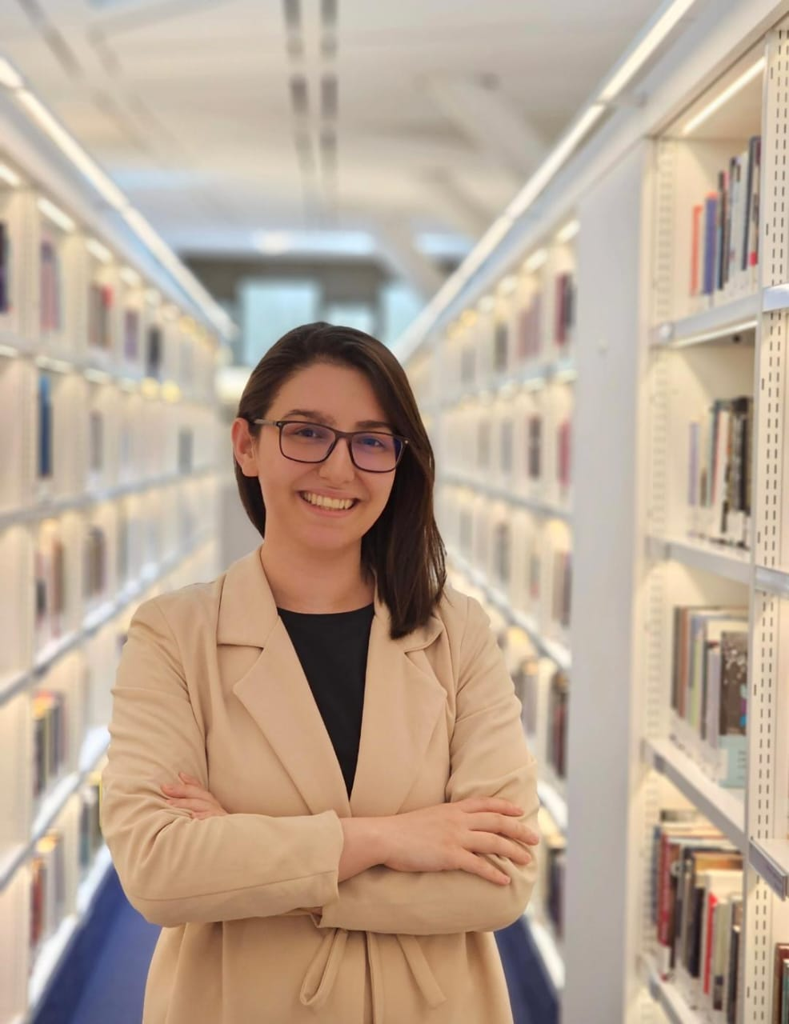 | Name  Ardita Reshiti  Tel +355 69 488 3643  areshiti@beder.edu.al

Informacion
KOLEGJI UNIVERSITAR BEDER
Rr.Jordan Misja, Tirane
Tel +355 42419200
www.beder.edu.al


